Happening uliczny na temat zdrowego stylu życia.
Przygotowanie do happeningu ulicznego na temat zdrowego stylu życia zacznę od reklamy. Porozwieszam plakaty informujące kiedy, gdzie i na jaki temat będzie przedstawienie. Motto na plakat :
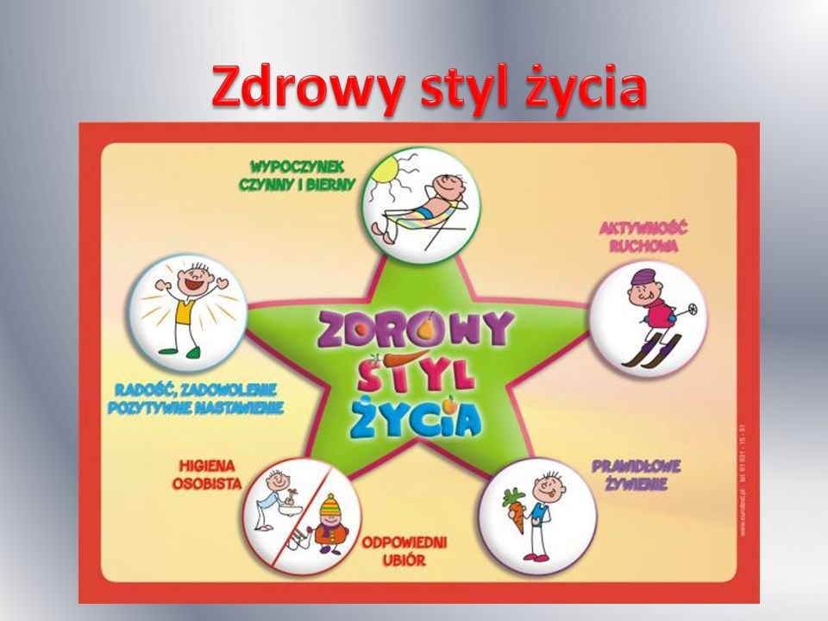
Następnie zastanowię się kto będzie moim aktorem. W obecnej sytuacji epidemiologicznej moimi aktorami zostaną tata, mam i brat, no i oczywiście ja. Każdy z nas założy podkoszulek, a kolory będą jasne i żywe:
- czerwony- jak pomidor, zielony – jak ogórek, żółty- jak cytryna, pomarańczowy- jak marchewka.
Na każdą bluzkę nałożymy rysunek umieszczony na plakacie (zamówimy podkoszulki z takim nadrukiem ).
Osobą prowadzącą, czyli reżyserem będę ja.
Przygotuję pytania, które będę zadawał widzom, aby ich zachęcić do udziału w moim przedstawieniu.
- Co to jest zdrowy styl życia? – zadam pytanie.
Następnie rapowany przez nas tekst, którego tekst poniżej:

Zdrowy człowiek wie, że żyje,
dużo się rusza i nie tyje,
ma do życia siłę i chęci,
od mycia rąk się nie wykręci.
Będę starał się zachęcić widzów do wspólnego tańca i śpiewu.

- Jak możemy wypoczywać?
I rapujemy dalej:

Odpoczynek czynny czy bierny?
Oto jest pytanie.
Każdy sam odpowie na nie.
Książka, telewizja, sen.
Piłka, rower lub bieganie hen.

Śpiewamy i tańczymy wspólnie.
- Jak powinniśmy się ubierać?
I rapujemy dalej:
Stary czy młody,
ubiera się stosownie do pogody.
Zimą ubieraj się na cebule,
a latem rozbieraj się w ogóle.
Potem rozmawiamy o ubiorze.

- Czy powinniśmy dbać o higienę i dlaczego?
Rapujemy:
Niech każdy zapamięta
na co dzień i od święta
Jeśli zdrowym pragniesz być
musisz zawsze ręce myć.
Następnie rozmawiamy o myciu i higienie. Czy tylko ręce myjemy?

- Czy pozytywne myślenie ma wpływ na zdrowy styl życia?
Rapujemy:
Pozytywne nastawienie to coś,
nad czym każdy może
popracować i każdy może
nauczyć się, jak je stosować.
Rozmawiamy o tym, jaki wpływ na nasze zdrowie ma pozytywne myślenie, pewność siebie.

- Jak powinniśmy się odżywiać?
Oglądamy wspólnie piramidę zdrowia. Wykonuję ją w formie plakatu.

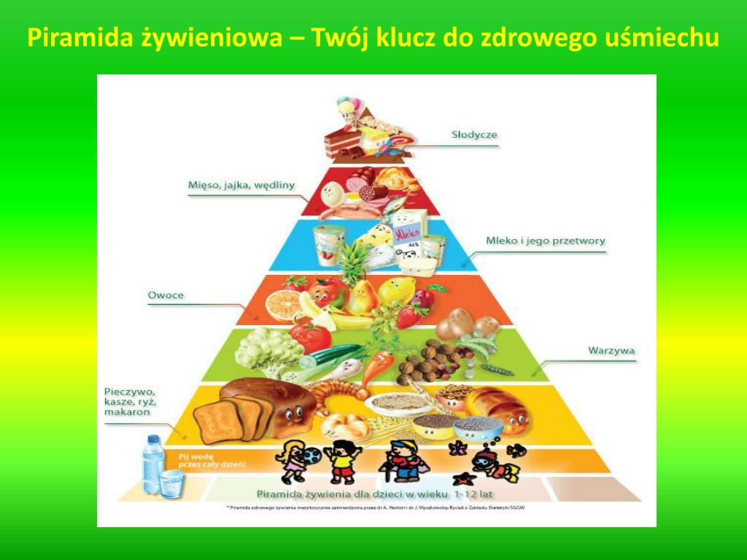
Na samym dole piramidy jest ruch bez ograniczeń i woda bez ograniczeń. Rozmawiamy o zdrowym odżywianiu, oglądamy piramidę, a na koniec rapujemy:
By organizm mógł pracować
nawodniony musi być,
dlatego wodę piję
uczę się i żyję.
Czy jesteś mały czy duży
woda każdemu służy.
Ona jest źródłem życia
i nie jest tylko do picia
i nikt nie będzie zdziwiony,
że z wody jest złożony.
Czy jesteś mały czy duży
woda każdemu służy .
Woda gasi pragnienie,
reguluje nasze ciśnienie,
dzięki niej lepsze krążenie
i mniejsze serca drżenie.
Czy jesteś mały czy duży
woda każdemu służy .
Wprowadź taką modę
i pij tylko wodę,
od niej nie przytyjesz
i stu lat dożyjesz.
Czy jesteś mały czy duży
woda każdemu służy .
Na koniec dziękuję wszystkim za uwagę i udział w moim przedstawieniu.

